ЗВІТ

про виконання лабораторної роботи No < 4.3 >

«Табуляція функції, заданої

формулою: функція з параметрами»

з дисципліни

«Алгоритмізація та програмування»

Студента групи КН-106Б

Онишківа Остапа Володимировича

**Мета:** Навчитися створювати циклічні програми. Навчитися використовувати формати виводу.

**Умова завдання**: Обчислити і вивести на екран в вигляді таблиці значення функції F на інтервалі від X_поч до X_кін з кроком dX.

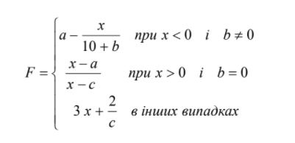

**Алгоритм:**

1.Ввести значеня xp.

2.Ввести значеня xk.

3.Ввести значеня dx.

4. Ввести значення a.

5. Ввести значення b.

6. Ввести значення c.

7.Вивід заголовку таблиці.

8.Присвоєння x=xp.

9. Допоки x<=xk

9.1 Якщо спаредлива умова1

9.1.1 F отримує значення виразу1

9.2 Інакше

9.3 Якщо справедлива умова2

9.3.1 F отримує значення виразу2

9.4 Інакше F отримує значення виразу3

9.5 Вивід елементів таблиці(x,F)

9.6 Збільшення x на dx.

10.Вивід кінця таблиці

**Блок-схема алгоритму:**

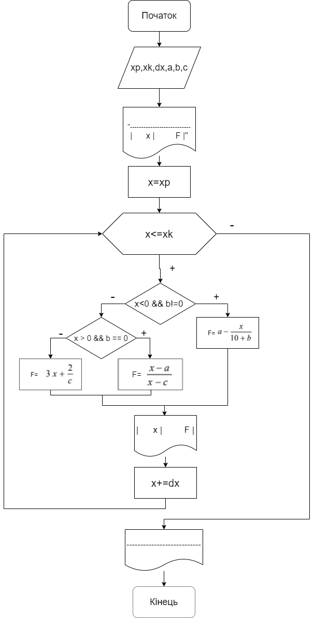

**UML-діаграма алгоритму:**

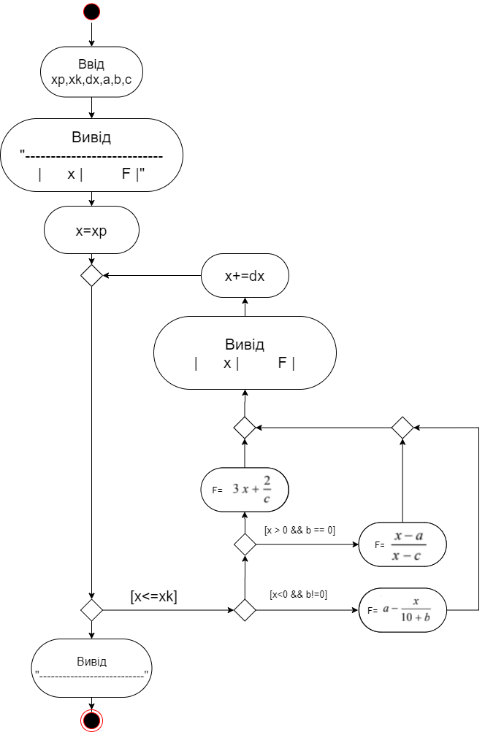

**Текст програми:**

// Lab_4.3.cpp

// < Онишківа Остапа >

// Лабораторна робота No 4.3

// Табуляція функції, заданої формулою: функція з параметрами

// Варіант 5

#include<iostream>

#include<cmath>

#include <iomanip>

using namespace std;

int main()

{

double x, xp, xk, dx, a, b, c, F;

cout << "xp = "; cin >> xp;

cout << "xk = "; cin >> xk;

cout << "dx = "; cin >> dx;

cout << "a = "; cin >> a;

cout << "b = "; cin >> b;

cout << "c = "; cin >> c;

cout << fixed;

cout << "---------------------------" << endl;

cout << "|" << setw(7) << "x" << " |"

<< setw(10) << "F" << " |" << endl;

cout << "---------------------------" << endl;

x = xp;

while (x <= xk)

{

if (x < 0 && b != 0)

{

F = a - x / (10 + b);

}

else

if (x > 0 && b == 0)

{

F = (x - a) / (x - c);

}

else

{

F = 3 * x + 2 / c;

}

cout << "|" << setw(7) << setprecision(2) << x

<< " |" << setw(10) << setprecision(3) << F

<< " |" << endl;

x += dx;

}

cout << "---------------------------" << endl;

return 0;

}

**Результат виконання:**

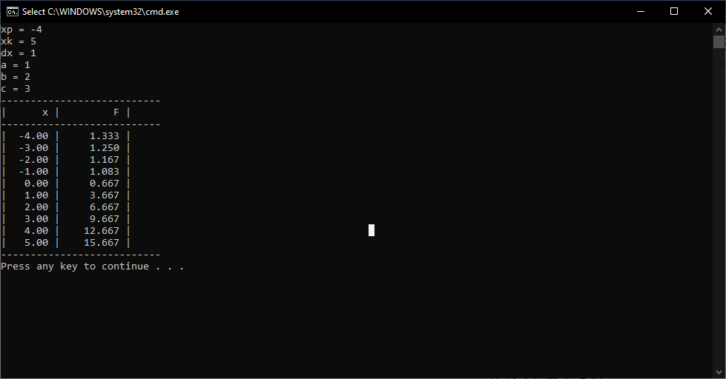

**Посилання на git-репозиторій з проектом:**

<https://github.com/Ostapko58/Lab_4.3>

**Висновок:** на цій лаборатороній роботі я навчився використовувати формат виводу та створювати циклічні програми.